PHIẾU HỌC TẬP CHỦ ĐỘNG (PHT) - C# CĂN BẢN
Môn học: FIT4016: Thiết kế, Lập trình Back-End

Học phần: C# Căn Bản (Chương 1)

PHIẾU HỌC TẬP C# [01] - C# LÀ GÌ? CÁC KHÁI NIỆM CỐT LÕI
Họ và tên: Trần Đình Khiêm

Lớp: CNTT18_01

Video đã xem (Link): ___________________________________

1. Kiến thức cốt lõi (Tóm tắt bằng lời của bạn)
Sau khi xem video, hãy trả lời các câu hỏi sau:
1.1 C# là gì?
- C# là viết tắt của: C Sharp (khai báo)

- C# được phát triển bởi: Microsoft

- C# chạy trên nền tảng: .NET Framework / .NET Core

- Vai trò của C# trong lập trình back-end là gì?
+ ASP.NET Core: Là nền tảng chính để tạo Web API (REST/gRPC) cung cấp dữ liệu cho ứng dụng front-end/mobile.
+ Nghiệp vụ logic: Viết các quy tắc, thuật toán và xử lý phức tạp của ứng dụng.
+ Quản lý dữ liệu: Tương tác với cơ sở dữ liệu (qua EF Core) để lưu trữ và truy xuất thông tin.
+ Hiệu suất/Mở rộng: Phù hợp cho kiến ​​trúc Microservices và ứng dụng đám mây (Cloud-Native) nhờ hiệu suất cao của .NET..

  - So sánh C# với các ngôn ngữ khác
Hãy điền vào bảng so sánh sau:

Ngôn ngữ | Nền tảng | Lĩnh vực sử dụng | Ưu điểm
C# | .NET | Phần mềm, Web, Game | Hướng đối tượng, bảo mật tốt
Ngôn ngữ | Nền tảng | Lĩnh vực sử dụng | Ưu điểm
PHP | Web Server | Web back-end | Học dễ, chi phí thấp
Java | JVM | Android, Doanh nghiệp | Độc lập nền tảng, mạnh mẽ và bảo mật
Python | Đa nền tảng (Window, Linux…) | AI, Data Science | Rõ ràng, phơng phú, thư viện lớn
  - Vai trò của C# trong mô hình Client-Server
Hãy điền vào sơ đồ sau:

Client (Trình duyệt)

↓ (HTTP Request)

[Web Server chạy ngôn ngữ: C#, PHP, Java, Python…]

↓ (HTTP Response: HTML/JSON)

Client nhận dữ liệu hiển thị

Câu hỏi: Tại sao C# lại được sử dụng cho phần server-side thay vì client-side?
- Hiệu suất và khả năng mở rộng
+ C# là một ngôn ngữ biên dịch (ngôn ngữ được biên dịch) chạy trên nền .NET/CLR, mang lại hiệu suất cao.
+ Nền tảng này được tối ưu hóa để xử lý số lượng yêu cầu đồng thời (yêu cầu đồng thời ) , rất phù hợp cho khả năng mở rộng và lớn nhất của web ứng dụng.
- Bảo mật
+ Server-side là nơi thực hiện các chức năng bảo mật quan trọng như xác thực (xác thực) và ủy quyền (ủy quyền).
+ C# và framework ASP.NET cung cấp các cơ chế và bảo mật thư viện hợp lý, mạnh mẽ để bảo vệ dữ liệu nhạy cảm.
- Xử lý dữ liệu
+ Server-side cam kết đảm nhận kết nối, truy vấn và xử lý dữ liệu từ cơ sở dữ liệu (Cơ sở dữ liệu).
+ C# có các công cụ phát triển dữ liệu tiên tiến như Entity Framework, giúp vận hành dữ liệu một cách hiệu quả và an toàn.
- Quy ước phía máy khách
+ Theo quy định, trình duyệt web được thiết kế để chỉ thực thi ngôn ngữ JavaScript cho logic phía máy khách (giao diện người dùng).
+ Mặc dù các công nghệ mới (như Blazor WebAssembly) được hỗ trợ cho phép chạy C# trong trình duyệt, nhưng JavaScript/TypeScript vẫn là biến phổ tiêu chuẩn và được hỗ trợ rộng rãi nhất.

2. Ví dụ thực hành (Chuẩn bị môi trường)
Kịch bản: Bạn sẽ cài đặt môi trường C# và chạy chương trình "Hello World" đầu tiên.
2.1 Các bước chuẩn bị
// TODO 1: Cài đặt Visual Studio Community (hoặc Visual Studio Code + .NET SDK)

- Tải từ: https://visualstudio.microsoft.com/vs/community/
- Hoặc dùng: https://code.visualstudio.com/ + https://dotnet.microsoft.com/download

// TODO 2: Tạo project C# console mới

Nếu dùng Visual Studio:

File → New → Project → Console App (.NET) → Đặt tên: HelloWorldCSharp

Nếu dùng Terminal (VS Code):

dotnet new console -n HelloWorldCSharp

cd HelloWorldCSharp

// TODO 3: Mở file Program.cs vừa được tạo
2.2 Viết chương trình đầu tiên
Code mẫu (Starter Code):

// TODO 1: Khai báo namespace

using System;

// TODO 2: Khai báo class

class Program

{

// TODO 3: Khai báo Main method (điểm khởi đầu của chương trình)

static void Main()

{

// TODO 4: In ra một thông điệp

Console.WriteLine("Chào mừng đến với C#!");

// TODO 5: Khai báo 3 biến và hiển thị chúng

string ten = "Nguyễn Văn A"; // Chuỗi ký tự

int tuoi = 20; // Số nguyên

double diem = 8.5; // Số thực

Console.WriteLine("Tên: " + ten);

Console.WriteLine("Tuổi: " + tuoi);

Console.WriteLine("Điểm: " + diem);

// TODO 6: Sử dụng string interpolation (cách hiện đại)

Console.WriteLine($"Thông tin: {ten}, tuổi {tuoi}, điểm {diem}");

}

}

// TODO: Chạy chương trình

Trong Visual Studio:

Nhấn F5 hoặc Ctrl + F5

Trong Terminal:

dotnet run

3. Yêu cầu Bằng chứng (Proof of Work)
- Ảnh chụp màn hình Kết quả:

Chụp ảnh màn hình console hiển thị output sau khi chạy chương trình.

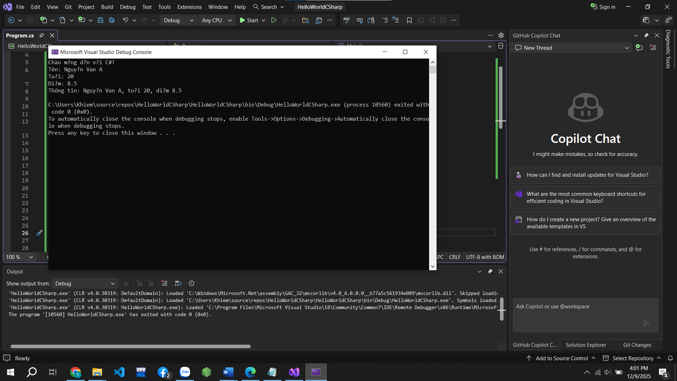
- Code đã hoàn thiện:

Dán toàn bộ code của file Program.cs mà bạn đã viết.

// TODO 1: Khai báo namespace

using System;

// TODO 2: Khai báo class

class Program

{

// TODO 3: Khai báo Main method (điểm khởi đầu của chương trình)

static void Main()

{

// TODO 4: In ra một thông điệp

Console.WriteLine("Chào mừng đến với C#!");

// TODO 5: Khai báo 3 biến và hiển thị chúng

string ten = "Nguyễn Văn A"; // Chuỗi ký tự

int tuoi = 20; // Số nguyên

double diem = 8.5; // Số thực

Console.WriteLine("Tên: " + ten);

Console.WriteLine("Tuổi: " + tuoi);

Console.WriteLine("Điểm: " + diem);

// TODO 6: Sử dụng string interpolation (cách hiện đại)

Console.WriteLine($"Thông tin: {ten}, tuổi {tuoi}, điểm {diem}");

}

}

4. Câu hỏi Phản biện (Bắt buộc)
Một điều tôi chưa hiểu rõ hoặc muốn hỏi thêm về chủ đề này:

(Bắt buộc phải đặt 1 câu hỏi. Ví dụ: "Tại sao cần phải có namespace? Nó là gì?", "Sự khác biệt giữa Console.WriteLine() và Console.Write() là gì?", "Tại sao hàm Main phải là
static?")
Hàm Main phải là static. Ý nghĩa thực sự của từ khóa static là gì và tại sao nó lại quan trọng đến mức hàm khởi động chương trình phải có nó?
PHIẾU HỌC TẬP C# [02] - CÁC CẤU TRÚC ĐIỀU KHIỂN VÀ
VÒNG LẶP
Họ và tên: Trần Đình Khiêm

Lớp: CNTT18-01

Video đã xem (Link): ___________________________________

1. Kiến thức cốt lõi (Các cú pháp quan trọng)
Sau khi xem video, hãy hoàn thành bảng sau:

Cấu trúc | Cú pháp C# | Mục đích | Ví dụ
if...else | if (điều kiện) { ... } else { ... } | Thực thi một khối lệnh nếu điều kiện đúng và thực thi một khối lệnh khác nếu điều kiện sai. | csharp int x = 10; if (x > 5) { Console.WriteLine("Lớn"); } else { Console.WriteLine("Nhỏ"); }
switch | switch (biến) { case:  break; } | Chọn một trong nhiều lệnh khối để thực hiện việc này dựa trên giá trị của một biến. | csharp int so = 2; switch (so) { case 1: Console.WriteLine("Một"); break; case 2: Console.WriteLine("Hai"); break; }
for | for (int i = 0; i < n; i++) { } | Lặp lại một khối lệnh được xác định một số lần (thường được sử dụng khi biết số lần lặp trước đó). | csharp for (int i = 0; i < 3; i++) {  Console.Write(i + " "); }
while | while (điều kiện) { } | Lặp lại một lệnh khối bất kỳ điều kiện nào còn đúng . Điều kiện được kiểm tra trước khi thực hiện lần đầu tiên. | csharp int i = 0; while (i < 2) { Console.Write("A"); i++; }
do...while | do { } while (điều kiện); | Lặp lại một lệnh khối bất kỳ điều kiện nào còn đúng . Lệnh khối được thực thi ít nhất một lần vì điều kiện được kiểm tra ở vòng cuối. | csharp int i = 1; do { Console.Write(i); i++; } while (i < 1);

2. Ví dụ thực hành (Bắt buộc)
Kịch bản: Bạn sẽ tạo một chương trình quản lý điểm sinh viên đơn giản sử dụng if/else và vòng lặp.

Code Khởi đầu (Starter Code):

using System;

class Program

{

static void Main()

{

Console.WriteLine("=== Chương trình Xếp loại Sinh viên ===\n");

// TODO 1: Khai báo biến thông tin sinh viên

// string hoVaTen = "Nguyễn Văn A"; (Thay bằng tên của bạn)

// double diem = 7.5; (Thay bằng điểm của bạn)

// TODO 2: In ra thông tin sinh viên

// Console.WriteLine($"Họ tên: {hoVaTen}");

// Console.WriteLine($"Điểm: {diem}\n");

// TODO 3: Viết cấu trúc if/else if/else để xếp loại

// Tiêu chí:

// - Nếu điểm >= 8.5 => "Giỏi"

// - Nếu điểm >= 7.0 => "Khá"

// - Nếu điểm >= 5.5 => "Trung bình"

// - Nếu điểm < 5.5 => "Yếu"

string xepLoai;
if (diem >= 8.5)
{
xepLoai = "Giỏi";
}
else if (diem >= 7.0)
{
xepLoai = "Khá";
}
else if (diem >= 5.5)
{
xepLoai = "Trung bình";
}
else
{
xepLoai = "Yếu";
}

Console.WriteLine($"Xếp loại: {xepLoai}");

// TODO 4: Viết vòng lặp for để in ra bảng điểm của 3 sinh viên

// Gợi ý: Tạo 2 mảng lưu tên và điểm, rồi dùng for để duyệt

string[] tenSV = { "Nguyễn Văn A", "Trần Thị B", "Lê Văn C" };

double[] diemSV = { 8.5, 7.2, 5.8 };

Console.WriteLine("\n=== Bảng Điểm ===");

for (int i = 0; i < tenSV.Length; i++)

{

// TODO 5: In ra tên, điểm và xếp loại của từng sinh viên

double diemHienTai = diemSV[i];
string xepLoaiSV;

if (diemHienTai >= 8.5)
{
xepLoaiSV = "Giỏi";
}
else if (diemHienTai >= 7.0)
{
xepLoaiSV = "Khá";
}
else if (diemHienTai >= 5.5)
{
xepLoaiSV = "Trung bình";
}
else
{
xepLoaiSV = "Yếu";
}

Console.WriteLine($"SV {i + 1}: {tenSV[i]} - Điểm: {diemHienTai} - Xếp loại: {xepLoaiSV}");
}
}

// TODO 6: (Tùy chọn) Dùng while loop để tính tổng điểm

// Gợi ý: Duyệt mảng diemSV và cộng tất cả lại

double tongDiem = 0;

int j = 0;

while (j < diemSV.Length)

{

tongDiem += diemSV[j];
j++;

}

Console.WriteLine($"\nTổng điểm: {tongDiem}");

Console.WriteLine($"Điểm trung bình: {tongDiem / diemSV.Length:F2}");

}

}

3. Yêu cầu Bằng chứng (Proof of Work)
- Code đã hoàn thiện: Dán toàn bộ code của file Program.cs.

using System;

class Program
{
static void Main()
{
Console.WriteLine("=== Chương trình Xếp loại Sinh viên ===\n");

// TODO 1: Khai báo biến thông tin sinh viên
string hoVaTen = "Trần ĐÌnh Khiêm";
double diem = 8.0; // Thay bằng điểm của bạn

// TODO 2: In ra thông tin sinh viên
Console.WriteLine($"Họ tên: {hoVaTen}");
Console.WriteLine($"Điểm: {diem}\n");

// TODO 3: Viết cấu trúc if/else if/else để xếp loại
// Tiêu chí:
// - Nếu điểm >= 8.5 => "Giỏi"
// - Nếu điểm >= 7.0 => "Khá"
// - Nếu điểm >= 5.5 => "Trung bình"
// - Nếu điểm < 5.5 => "Yếu"

string xepLoai;
if (diem >= 8.5)
{
xepLoai = "Giỏi";
}
else if (diem >= 7.0)
{
xepLoai = "Khá";
}
else if (diem >= 5.5)
{
xepLoai = "Trung bình";
}
else
{
xepLoai = "Yếu";
}

Console.WriteLine($"Xếp loại: {xepLoai}");

// TODO 4: Viết vòng lặp for để in ra bảng điểm của 3 sinh viên
// Gợi ý: Tạo 2 mảng lưu tên và điểm, rồi dùng for để duyệt

string[] tenSV = { "Nguyễn Văn A", "Trần Thị B", "Lê Văn C" };
double[] diemSV = { 8.5, 7.2, 5.8 };

Console.WriteLine("\n=== Bảng Điểm ===");
for (int i = 0; i < tenSV.Length; i++)
{
// TODO 5: In ra tên, điểm và xếp loại của từng sinh viên
double diemHienTai = diemSV[i];
string xepLoaiSV;

if (diemHienTai >= 8.5)
{
xepLoaiSV = "Giỏi";
}
else if (diemHienTai >= 7.0)
{
xepLoaiSV = "Khá";
}
else if (diemHienTai >= 5.5)
{
xepLoaiSV = "Trung bình";
}
else
{
xepLoaiSV = "Yếu";
}

Console.WriteLine($"SV {i + 1}: {tenSV[i]} - Điểm: {diemHienTai} - Xếp loại: {xepLoaiSV}");
}

// TODO 6: (Tùy chọn) Dùng while loop để tính tổng điểm
// Gợi ý: Duyệt mảng diemSV và cộng tất cả lại
double tongDiem = 0;
int j = 0;
while (j < diemSV.Length)
{
tongDiem += diemSV[j]; // Cộng điểm vào tổng
j++;
}

Console.WriteLine($"\nTổng điểm: {tongDiem:F2}"); // :F2 để định dạng 2 chữ số thập phân
Console.WriteLine($"Điểm trung bình: {tongDiem / diemSV.Length:F2}");
}
}
- Ảnh chụp màn hình Kết quả: Chạy chương trình và chụp ảnh output.

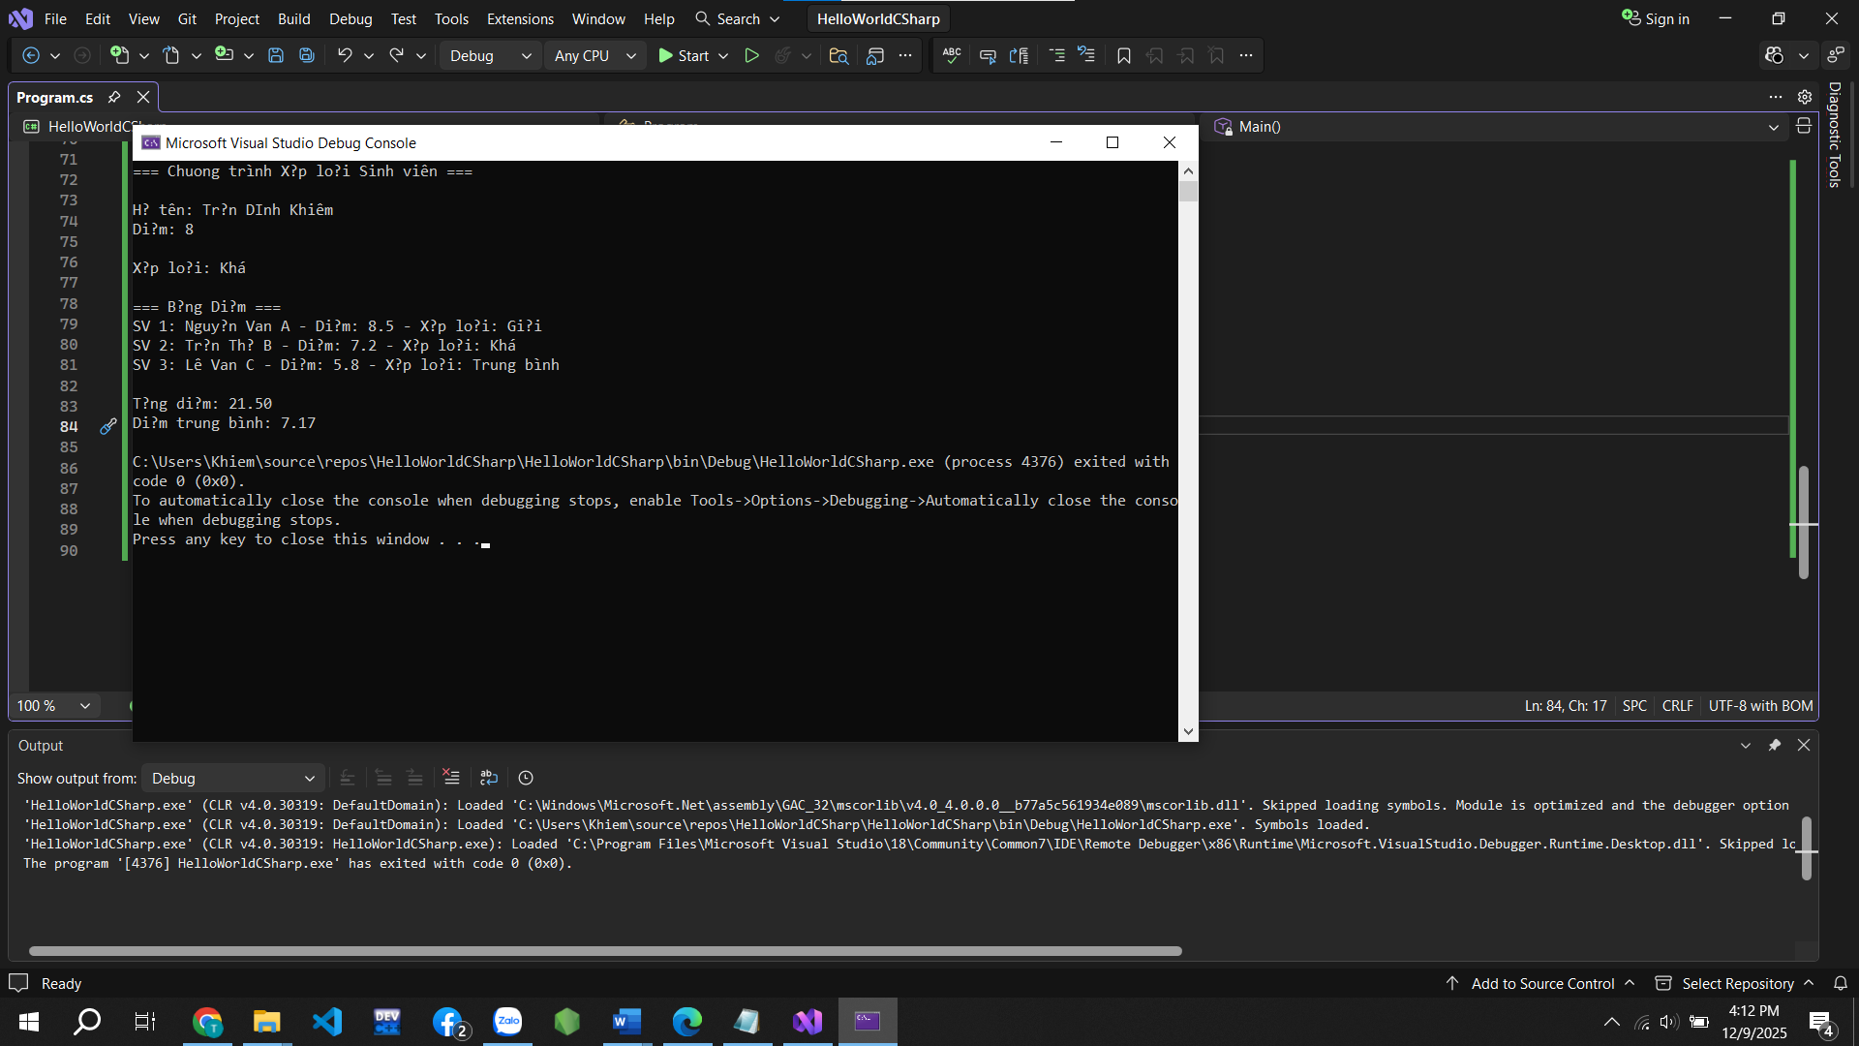
. Kết quả phải hiển thị:

  - Thông tin sinh viên (Họ tên, điểm)
  - Xếp loại của sinh viên
  - Bảng điểm của 3 sinh viên - Tổng điểm và điểm trung bình)

4. Câu hỏi Phản biện (Bắt buộc)
Một điều tôi chưa hiểu rõ hoặc muốn hỏi thêm:

(Ví dụ: "Sự khác biệt giữa for và while là gì? Khi nào dùng cái nào?", "Tại sao cần mảng? Nó dùng để làm gì?")

điểm sinh viên được khai báo là kiểu double (ví dụ: double diem = 8.0;). Sự khác biệt chính giữa double và float là gì?

